云计算网络服务周测试卷

考试要求
所有题需要添加操作截图和结果截图
交卷命名要求：学号-姓名
考试时间：60分钟

案例1：配置Linux网络（共10分）
- 为虚拟机A永久设置主机名为A.tedu.cn、
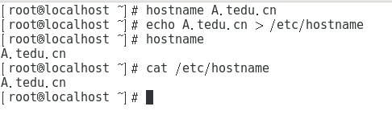

- 为虚拟机A永久设置IP地址为192.168.4.10
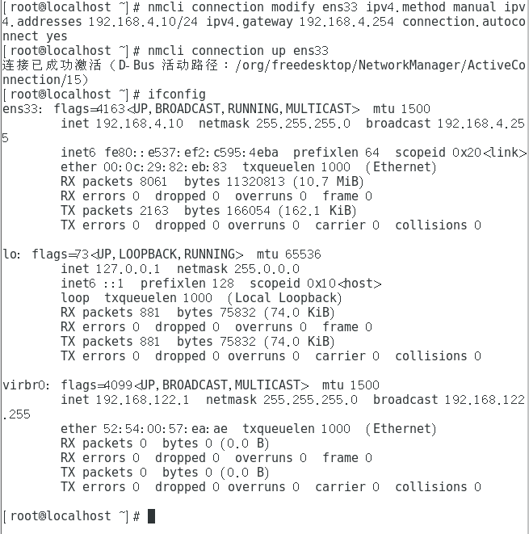

- 用真机Xshell远程到虚拟机A和pc207
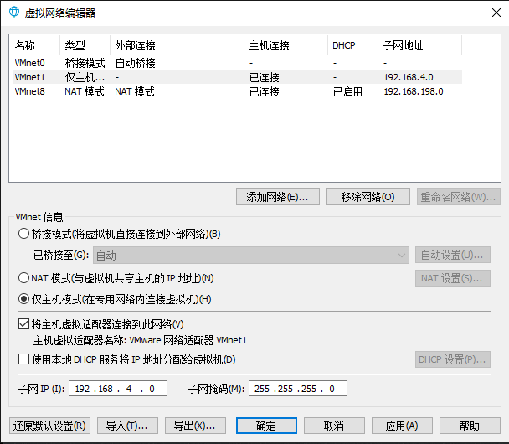
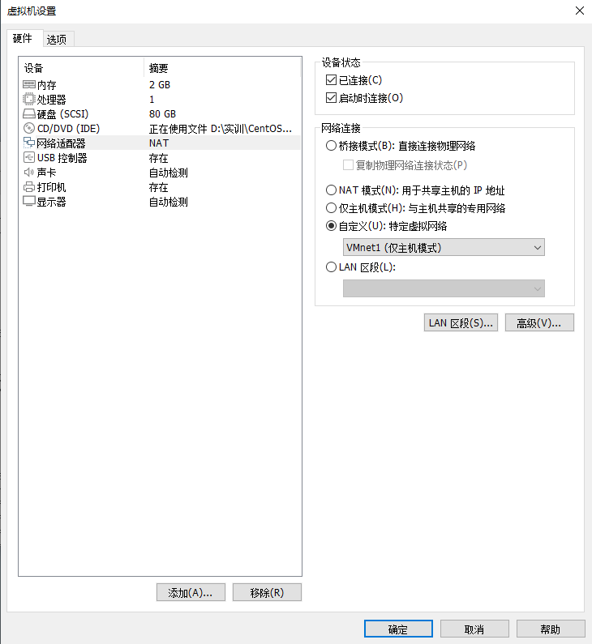
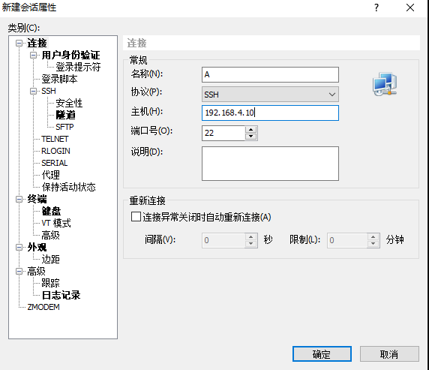
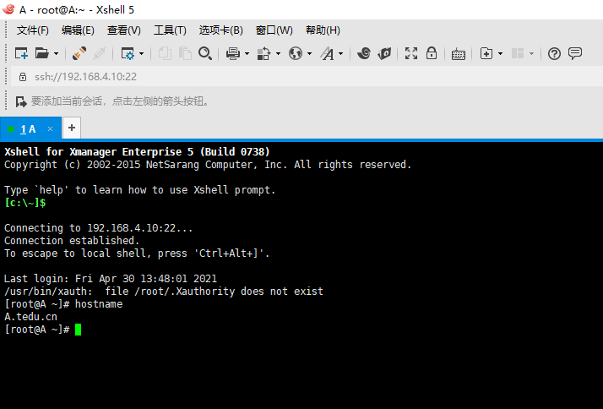

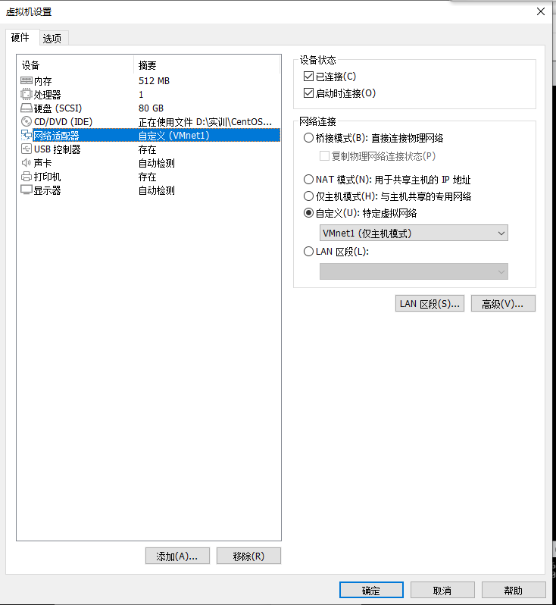
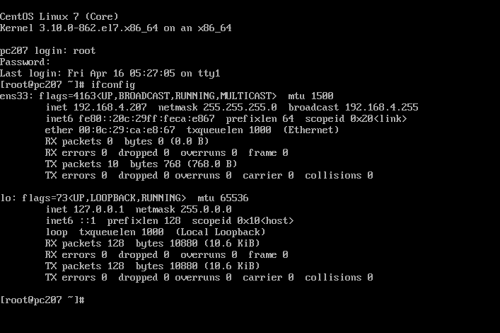
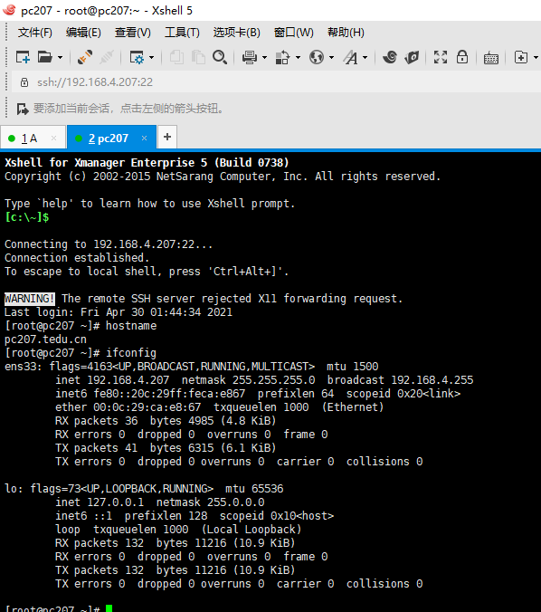

案例2：实现虚拟机A的Web服务（共15分）
- 利用vsftpd软件搭建FTP服务，创建测试文件为a.txt
2）用虚拟机A进行测试，访问ftp服务
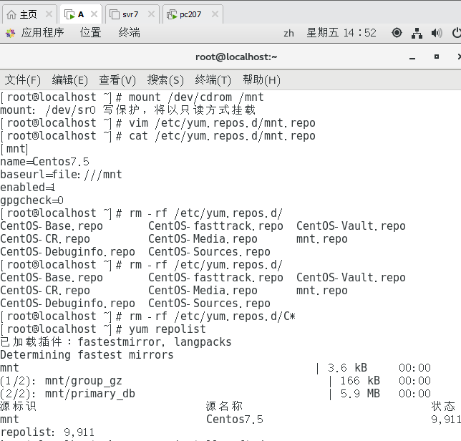
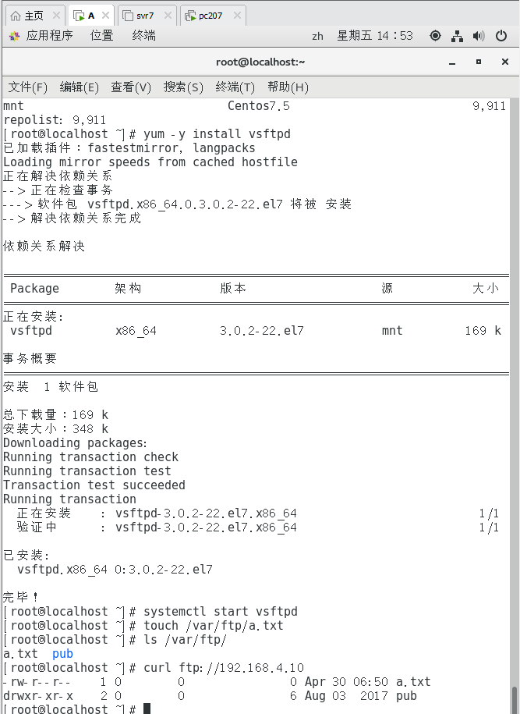

案例3：实现虚拟机A的防火墙配置（共15分）
1）修改虚拟机A防火墙配置，明确拒绝所有客户端访问
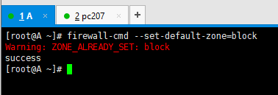

2）在pc207上测试能否访问A的ftp服务
不可以访问
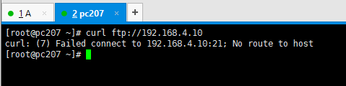

3）在pc207上测试能否 ping通 虚拟机A
不可以访问
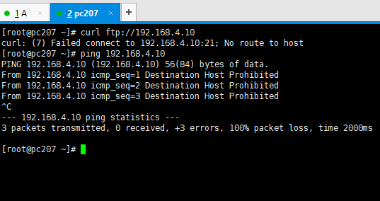

案例4：实现虚拟机A 的防火墙配置（共10分）
1）修改虚拟机A防火墙配置，将默认区域修改为public
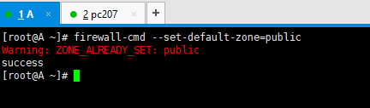

2）在pc207上测试能否访问虚拟机A的ftp服务
不可以访问
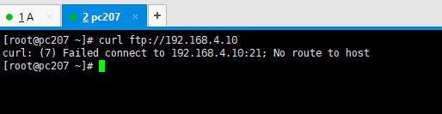

3）在pc207上测试能否 ping通 虚拟机 A
可以访问
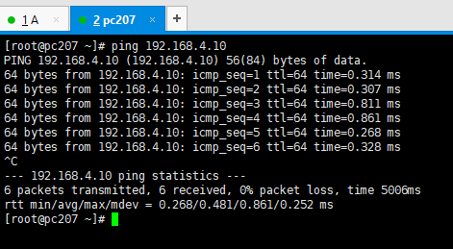

案例5：实现虚拟机A的防火墙配置（共25分）
1）修改虚拟机A防火墙配置，将默认区域修改为public

2）修改虚拟机A防火墙配置，在public区域中添加http协议,实现永久配置
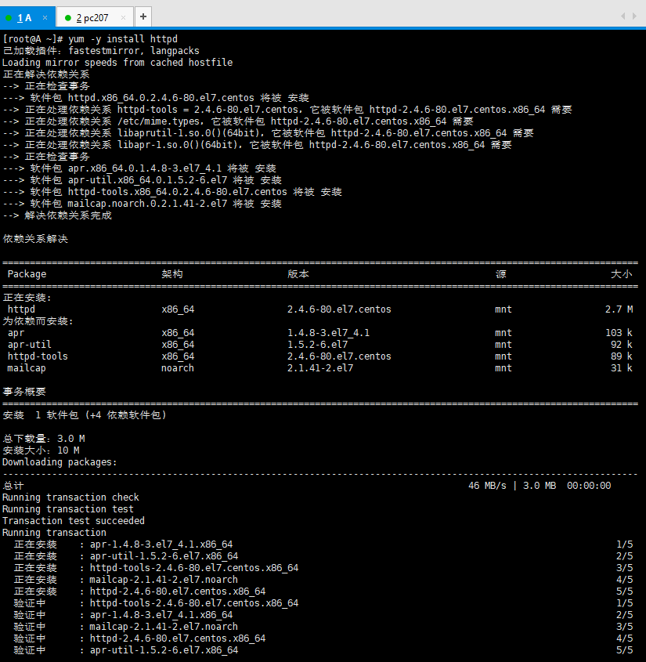
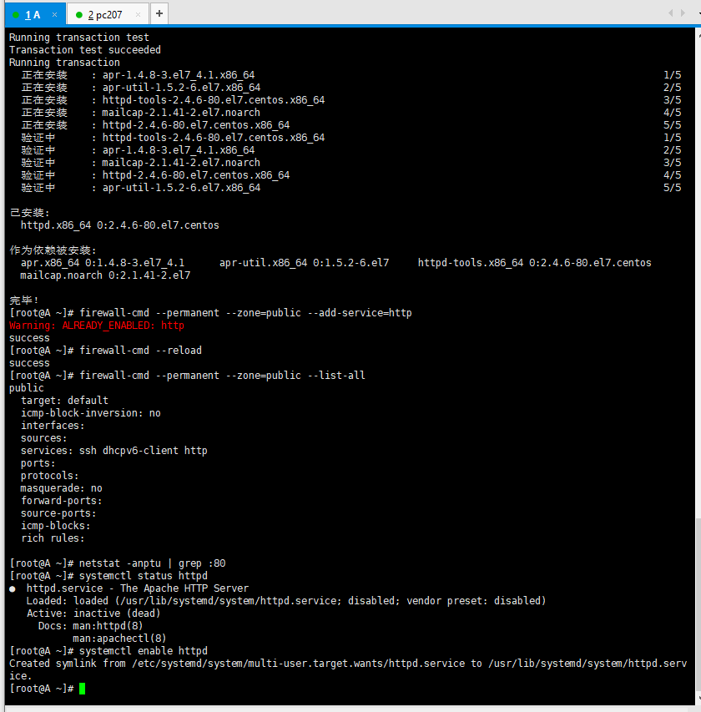

3）在pc207上测试能否访问虚拟机A 的ftp服务
不可以访问
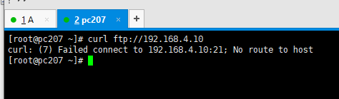

案例6：源码编译安装（共25分）
- 将tools.tar.gz压缩包解压到/tools文件夹下
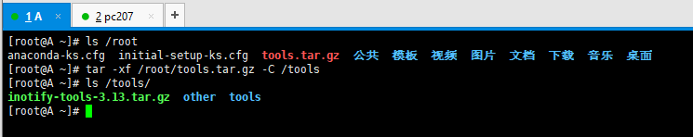

- 将inotify-tools-3.13.tar.gz解压到当前目录下
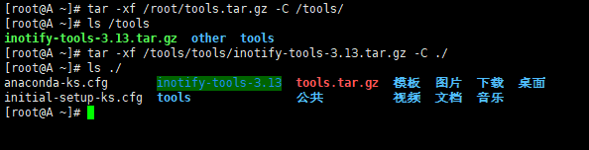

- 源码编译安装inotify-tools-3.13软件包，安装位置为/nsd
